各位2017届本科毕业生：
如果你是在国内升学读研的（非全日制读研的、出国读书的、去香港、澳门、台湾读书的，以下内容与你无关，请不要填写），那么你需要在广东省大学生就业在线对你的就业方案进行填报，具体流程是：
1.登录网址：http://www.gradjob.com.cn，点击学生服务；


2.选择“省内毕业生激活会员”，填写信息激活，激活后返回登录界面登录；


3.登录后，在毕业生专用那里选择“升学申请”；
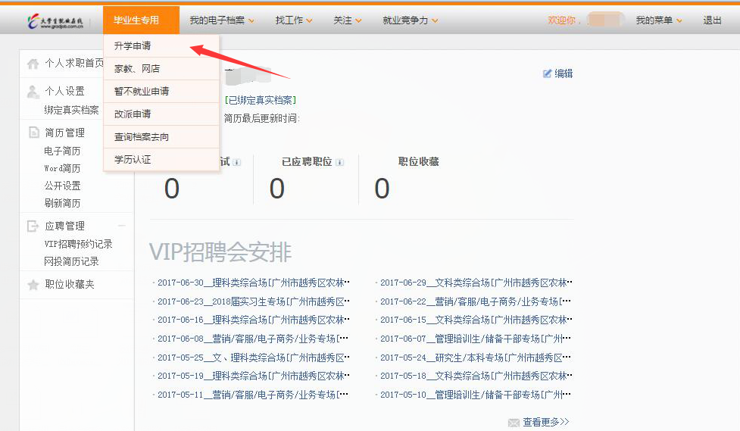
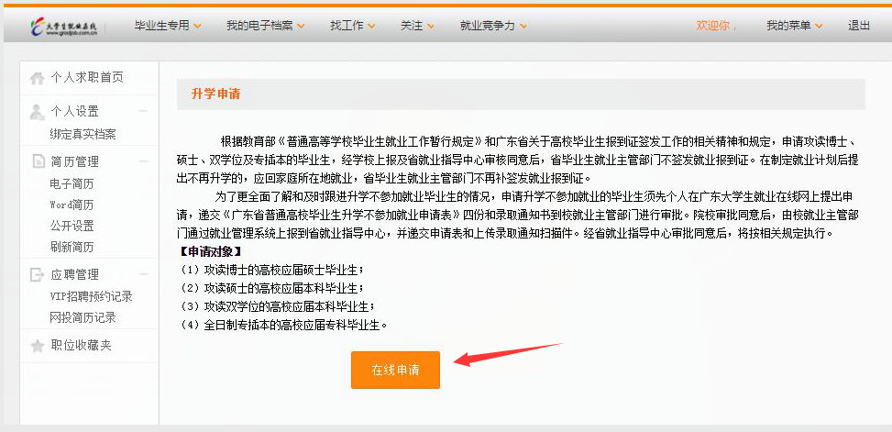

4.填写全部信息后点击提交申请既可，注意，升学学校那里请详细填写院系，联系电话那里请加上区号，联系人尽量写自己的导师、辅导员老师或者研招办的老师。
